**基于多云存储的网盘**

**--------详细设计文档**

|  |  |
| --- | --- |
| 小组成员： | 丁智渊  毛慧鎏  郑富德  崔盛斌 |

上海交通大学软件学院

2013年 11月 12

# FileClient 模块

create_folder

|  |  |
| --- | --- |
| Function | Public CreateResponse create_folder(CreateRequest request) |
| call | windows |
| input | CreateRequest类 里面包含所需参数 |
| output | CreateResponse类 里面是返回结果 |
| description | 调用FileExternal 的方法 并根据返回内容创建本地目录  For Example |

# FileExternal 模块

## Integration

create_folder

|  |  |
| --- | --- |
| Function | Public CreateResponse create_folder(CreateRequest request) |
| call | FileClient类 调用此方法 |
| input | CreateRequest类 里面包含所需参数 |
| output | CreateResponse类 里面是返回结果 |
| description | 使用ExternalDisk当中的类来创建目录。  For example:  Public CreateResponse create_folder(CreateRequest request){  CreateResponse response=ExternalDisk. create_folder(request);  Return response;  } |

## ExternalDisk

create_folder

|  |  |
| --- | --- |
| Function | Public CreateResponse create_folder(CreateRequest request) |
| call | Integration类 调用此方法 |
| input | CreateRequest类 里面包含所需参数 |
| output | CreateResponse类 里面是返回结果 |
| description | 调用 网盘API 来实现目录的创建。  For example: |

## 用户授权

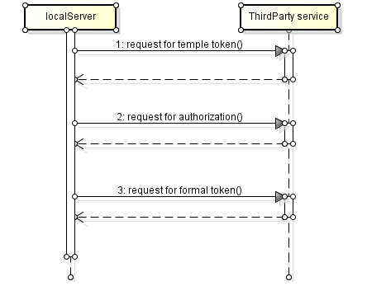

|  |  |
| --- | --- |
| 方法名称 | requestForTempleToken |
| 传递类型 | HTTP request |
| 返回类型 | JSON |

|  |  |
| --- | --- |
| 方法名称 | requestForAuthorization |
| 传递类型 | HTTP request |
| 返回类型 | WebPage URL |

|  |  |
| --- | --- |
| 方法名称 | requestForFormalToken |
| 传递类型 | HTTP request |
| 返回类型 | JSON |

# 参考文献

.NET金山API参考文档：

http://blog.csdn.net/hacode/article/details/8695779

<http://bbs.kuaipan.cn/forum.php?mod=viewthread&tid=21479&page=1&extra>=